Polytan feiert zehnjähriges Kunstrasen-Jubiläum auf der FSB mit Gewinnspiel
Der Kunstrasen LigaTurf RS+ – 10 Jahre an der Spitze
Kunstrasen gibt es seit den 1960er Jahren – damals bestanden sie lediglich aus einem grünen Nylonfasern-Teppich ohne nennenswerte Dämpfung. Seitdem hat sich viel getan – moderne Kunstrasenplätze besitzen heute Spieleigenschaften fast wie Naturrasen, sind dabei aber deutlich robuster. Ein wahrer Meilenstein in der Kunstrasenentwicklung ist der vor zehn Jahren von Polytan eingeführte Liga Turf RS+: Durch zahlreiche Innovationen setzte das Produkt seinerzeit Maßstäbe und ist dank stetiger Verbesserung heute weltweit die Nummer eins bei Kunstrasengeläufen im Profifußball. Polytan feiert das Jubiläum unter anderem mit einem Gewinnspiel, bei dem komplette Trikotsätze mit Vereinslogo verlost werden.
Wer die begehrten Trikots für sich und sein Team gewinnen möchte – oder einen von zwei weiteren Hauptgewinnen wie dem offiziellen Spielball des FIFA Confederations Cup 2017 in Russland –, macht ein Mannschaftsfoto auf einem Polytan Kunstrasen und sendet es zwischen dem 1.Oktober und dem 30.November 2017 an:10jahre.ligaturf@polytan.com. Weitere Details dazu unter: www.gewinnspiel.polytan.de sowie auf dem Polytan-Messestand auf der FSB (Halle 10.2, Stand C010/ D011).
10 Jahre LigaTurf RS+ – eine außergewöhnliche Erfolgsgeschichte
Bereits das Vorgängermodell, der LigaTurf, war in vielen großen europäischen Fußballstadien installiert – darunter das „Stade de Suisse“ in Bern, das „Stade de la Maladière“ in Neuenburg und das EM-Stadion Wals-
Siezenheim bei Salzburg. Die hohe Produktqualität bestätigten über 30 Spielfeld-Zertifizierungen mit dem Gütesiegel FIFA RECOMMENDED 2 Star (heute: FIFA Quality Pro) – mehr als jedes andere Kunstrasensystem in dieser Zeit.
Mit der Weiterentwicklung zum LigaTurf RS+ gelang es dem Sportbodenspezialisten aus Burgheim im Jahr 2007 einen neuen Standard zu setzen. Der Kunstrasen etablierte sich weltweit als optimaler Spielbelag für Fußball, Rugby und American Football in Stadien, Trainingsanlagen und Sportschulen – sowohl bei Profis als auch bei Amateuren. Den größten Erfolg verbuchte das System jedoch beim Fußball: Nicht nur die französischen Profivereine FC Lorient und ASNL Nancy spielen in ihren Stadien darauf, sondern auch deutsche Profivereine wie der FC Bayern München, Bayer 04
Leverkusen und FC Schalke 04 setzen in ihren Nachwuchs- und Leistungszentren auf dieses Kunstrasensystem. Dazu wurde für die FIFA Frauen-Weltmeisterschaft 2015 der Fußballrasen im Finalstadion im kanadischen Vancouver installiert. Ferner zählen zu den internationalen Referenzen das „Teslim Balogun Stadion“ in Nigeria, das „Estadio Bicentenario Municipal de La Florida“ in Chile sowie die Fußballakademien des FC Liverpool und des GNK Dinamo Zagreb, um nur einige zu nennen.
Mit zu den ersten LigaTurf RS+-Spielfeldern gehört der 2008 installierte Stadionrasen der Gemeinde Kaufering. Dieser erhielt im August 2016 zum achten Mal in Folge das FIFA Quality Pro-Gütesiegel und ist damit der weltweit am häufigsten zertifizierte Kunstrasen in dieser Kategorie.
Das Polytan ACS System – dauerhaft elastisch
Der grundlegende Systemaufbau des LigaTurf RS+ ist immer gleich: Eine kompakte, im in situ-Einbauverfahren installierte elastische Schicht sorgt für eine über viele Jahre gleichbleibend gute Dämpfung des Bodens. Darauf befindet sich der mit Quarzsand und Granulat verfüllte Kunstrasen. Abhängig von den jeweiligen Anforderungen an das Spielfeld variieren jedoch die Polhöhe der Fasern, die Dichte der Rasenhalme und die Art des Einstreugranulats. Die Kunstrasen-Filamente sind wie bei Naturrasenhalmen glatt und circa 360 µm dick. Diese Halmdicke hat neben der Naturrasenoptik einen weiteren Vorteil: ein optimales Rückstellvermögen mit angenehmer Haptik. Wären die Filamente dicker, würden sie rasch als zu „stachelig“ von den Sportlern empfunden. Wären sie dünner, legten sie sich zu schnell flach.
Innovativ – der rhombusförige Faserquerschnitt
Erstmalig erhielten die Fasern beim LigaTurf RS+ einen rhombusförmigen Querschnitt. Die damit einhergehende, gleichmäßig verteilte Materialdicke sorgt für besonders stabile und strapazierfähige Filamente mit optimalen Wiedererholungs-und Rückstellvermögen. Ferner trägt der rhombusförmige Querschnitt zu einem natürlichen Erscheinungsbild der Halme bei, ein Eindruck, der später durch die Einführung von zweifarbigen Fasern in verschiedenen Grüntönen noch verstärkt werden konnte.
Darüber hinaus führte Polytan mit dem LigaTurf RS+ die patentierte
ENTANGLEMENT Technologie ein: Mithilfe dieser besonderen Vernetzung der Molekülketten verbessert sich die Festigkeit und Langlebigkeit der Fasern – das sonst häufig auftretende Abspleißen der schmalen Randbereiche bei ähnlichen Faserquerschnitten lässt sich so vermeiden. Der Kunstrasen wird noch robuster und widerstandsfähiger, trotz einer weicheren PE-Formulierung. Wie robust das System ist, beweist beispielweise das Spielfeld in Kaufering, auf dem sich seit zehn Jahren ein LigaTurf RS+ bewährt.
Für weitere positive Eigenschaften des Rasens sorgt die Polytan SharkSkin Technologie: Sie ist verantwortlich für die feine Rauigkeit der Filament-Oberfläche, durch die keine Hautirritationen mehr auftreten und die Fasern nicht mehr unangenehm an der Haut kleben bleiben. Zusätzlich kann zur Verbesserung der Gleiteigenschaften auf eine Bewässerung des Spielfelds verzichtet werden.
Eine kundenorientierte Kunstrasenentwicklung und die kontinuierliche Produktverbesserung durch Polytan sowie die konsequente Anwendung moderner Technologien garantieren auch nach zehn Jahren eine hohe Leistungsfähigkeit des Kunstrasens LigaTurf RS+ – in allen Leistungsklassen der Sportarten Fußball, Rugby und American Football.

Bildunterschriften:
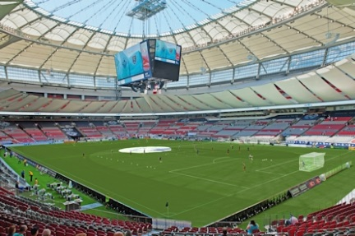 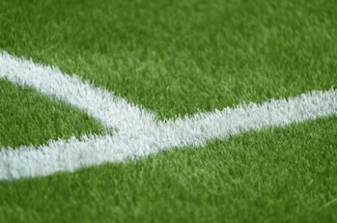
BC_Place_Vancouver.jpg BC_Place_Vancouver_detail.jpg
(Fotos: Sarah Borck Photography)
Im Juli 2015 fand im BC Place Stadium in Vancouver das Endspiel (USA gegen Japan) der FIFA Frauen-Weltmeisterschaft auf einem LigaTurf RS+ CoolPlus statt – dieser wurde extra für das sportliche Großereignis installiert.
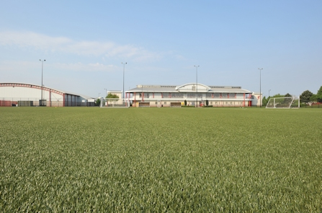
FC Liverpool_Trainings Academy_GBR.jpg (Foto: Nicolas Taylor)
2009 erhielt die Fußballakademie des FC Liverpool einen LigaTurf RS+. Dank großem Anklang bei Spielern und Trainern, wird er 2018 erneut dort installiert.
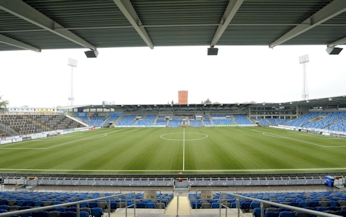
Norrköping_Idrottspark_SWE.jpg (Foto: Idrottspark)
Auch in Skandinavien vertraut man auf den Kunstrasen LigaTurf RS+ – wie im schwedischen Fußballstadion Östgötaporten (vormals Norrköpings
Idrottspark), in dem der Verein IFK Norrköping seine Heimspiele austrägt.
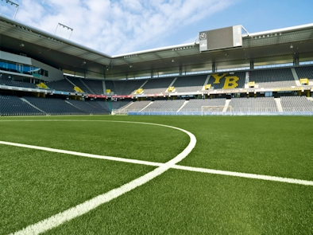
Bern_StadeDeSuisse_Achim_krug.jpg (Foto: Achim Krug)
Seit der Saison 2010/2011 spielten die erfolgreichen BSC Young Boys im Stade de Suisse auf einem LigaTurf RS+ Kunstrasen von Polytan .
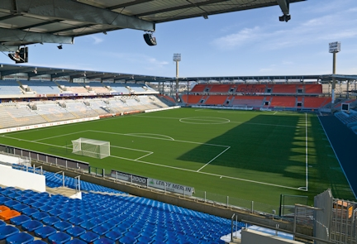
StadeDeMoustoir_Lorient_Achim Krug.jpg (Foto: Achim Krug)
Seit der Freigabe von Kunstrasen für die „Ligue 1“ durch den französischen Fußballverband im Jahr 2009 spielt der FC Lorient im „Stade Yves Allainmat“ – Le Moustoir“ auf einem LigaTurf RS+ von Polytan.
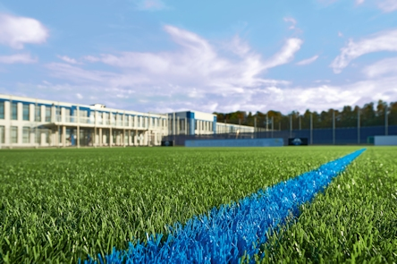
SCPaderborn_Sandra Schuck.jpg (Foto: Sandra Schuck)
Im Januar 2016 wurde im neuen Trainings- und Nachwuchsleistungszentrum des SC Paderborn 07 ein LigaTurf RS+ installiert.
Polytan GmbH:
Den optimalen Boden für sportliche Erfolge bereiten – diesen Anspruch verfolgt Polytan seit 1969. Stets die modernsten sportmedizinischen Erkenntnisse im Blick, entwickelt der Spezialist für Sportböden im Außenbereich seine Kunststoff-Sportbeläge und Kunstrasensysteme kontinuierlich weiter. So besitzen die Spielfelder aus Kunstrasen heute beispielsweise ein naturnahes Rasengefühl und sehr gute Spieleigenschaften. Hochwertige Kunststoffbeläge sind von stoßdämpfenden Fallschutzböden über multifunktionale Allwetterplätze bis hin zu Highspeed-Oberflächen für internationale Leichtathletik-Veranstaltungen erhältlich. Neben eigener Entwicklung, Herstellung und Einbau der Sportböden zählt auch ihre Linierung, Reparatur, Reinigung und Wartung zum Leistungsspektrum von Polytan. Sämtliche Produkte entsprechen den aktuellen nationalen und internationalen Normen und verfügen über alle relevanten Zertifikate internationaler Sportverbände wie FIFA, FIH, World Rugby und IAAF.

Kontakt Agentur:
Seifert PR GmbH (GPRA)
Barbara Mäurle
Zettachring 2a
70567 Stuttgart
0711 / 77918-26
barbara.maeurle@seifert-pr.de

Kontakt Unternehmen:
Polytan GmbH
Tobias Müller
Gewerbering 3
86666 Burgheim
08432 / 8771
tobias.mueller@polytan.com

